Министерство общего и профессионального образования Свердловской области

Муниципальное бюджетное общеобразовательное учреждение

«Средняя общеобразовательная школа № 1 им. А. С. Пушкина»

Секция: \_

*Творческая работа с элементами исследования*

**Создание и применение рисунка, выполненного в растровой графике**

20245год

СОДЕРЖАНИЕ

|  |  |  |
| --- | --- | --- |
|  |  | Стр. |
|  | Введение | 3 |
| 1. | Анализ возможностей разных графических редакторов с целью создания растрового графического рисунка | 6 |
| 1.1 | Возможности разных графических редакторов и выбор оптимального редактора | 6 |
| 1.2. | Особенности программы Крита: плюсы и минусы | 12 |
| 1.3 | Интерфейс графического редактора. Приёмы работы в графическом редакторе | 13 |
| 1.4 | Жанры графических рисунков | 14 |
| 2. | Создание авторских рисунков и их применение в дизайне предметов | 16 |
| 2.1 | Последовательность создания изображения (этапы) | 16 |
| 2.2. | Продвижение авторских рисунков | 17 |
|  | Заключение. | 21 |
|  | Список используемой литературы, других источников информации. | 22 |
|  | Список приложений. | 23 |
|  | Приложения | 24 |

Введение

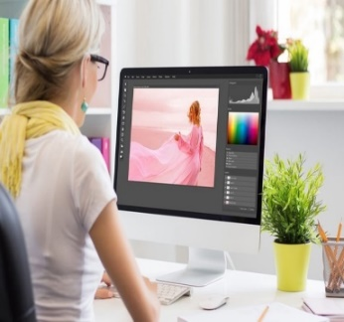Многие художники в последнее время отдают предпочтение специализированным планшетам, которые становятся альтернативой холсту и краскам. Происходит это из-за того, что с изображениями, которые изначально создавались под цифровой мир или под печать, гораздо проще работать и использовать их по прямому назначению. К тому же, планшет и графические программы не требуют постоянных денежных вливаний, покупки красок, холстов, кистей, большого пространства для работы и так далее.

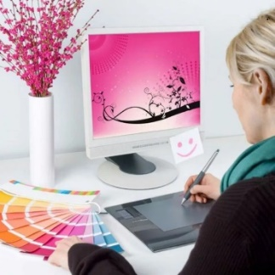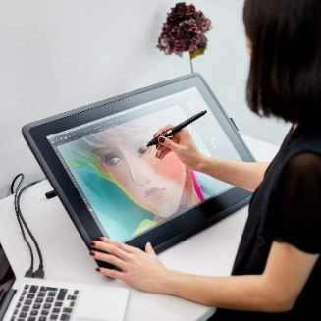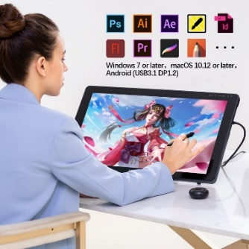Рис 1. Устройства, предназначенные для создания графических изображений

Я училась на художественном отделении детской школы искусств.

Там я занималась традиционной живописью акварелью и маслом. С удовольствием участвовала в оформлении работ к выставкам. Выполняла рисунки ко многим творческим конкурсам «Гордость страны», «Уральские сказы», «Юные таланты», «Пушкинская краса» и мн. др.

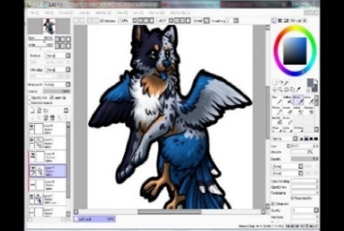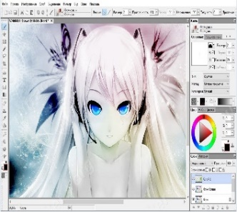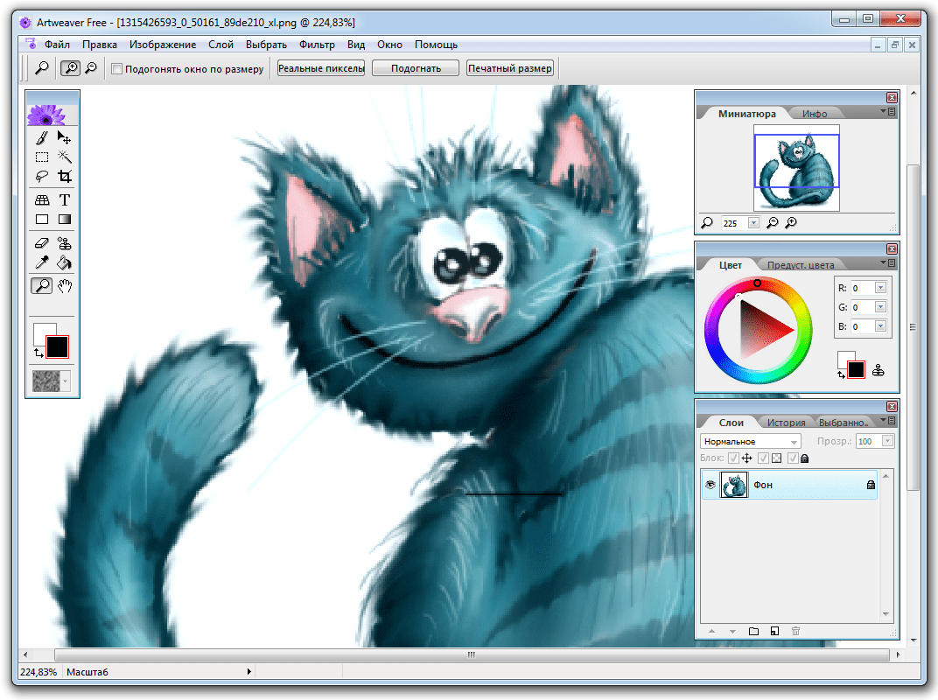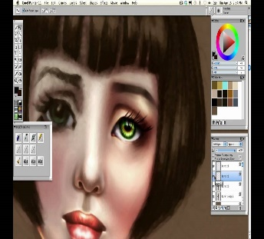В сети Интернет я увидела изображения людей и животных, выполненных с помощью графических программ. **Мне очень захотелось научиться создавать подобные рисунки**. Я увидела, что здесь гораздо больше возможностей и пространства для свободного творчества.

Рис 2. Изображения людей и животных, выполненные с помощью графических программ

Существует много вариантов программ для работы с графической информацией таких как, Photoshop, Medibang Paint, Paint Tool Sai, Gimp, Mypaint, Krita, ArtRage, Corel painter, Paint, Clip Studio Paint. ***Проблема:*** не знаю, в какой программе мне будет интереснее и удобнее создавать свои авторские рисунки. И я поставила перед собой задачу – выбрать графический редактор, который будет для меня удобен и интересен.

Для этого понадобилось:

1. Собрать информацию о наиболее популярных графических редакторах.
2. Определить критерии для выбора программы.
3. Проанализировать полученную информацию по установленным критериям.

4. Выбрать графический редактор.

Таким редактором стал для меня редактор KRITA. Затем я самостоятельно изучила интерфейс программы попробовала создать в этом редакторе что-то новое, эксклюзивное.

***Объектом*** исследования являются компьютерные программы для создания рисунка, а ***предметом*** изучения - возможности растрового графического редактора KRITA для создания дизайнерских рисунков на предметах, окружающих меня в повседневной жизни.

***Гипотеза***: графический редактор KRITA наиболее удобен для создания моих авторских рисунков.

**Цель работы:** создать эксклюзивные рисунки на предметах повседневного обихода в растровом графическом редакторе KRITA

***План работы:***

1. Изучение интерфейса программы KRITA.
2. Разработка и создание графического изображения (жанр, технологическая карта (этапы)).
3. Применение созданных рисунков в дизайне предметов.
4. Выступление перед учениками школы 7-9 классов.
5. Написание работы и оформление приложений, устранение недочётов.
6. Защита.
7. **Анализ возможностей разных графических редакторов с целью создания растрового графического рисунка**

***1.1 Возможности разных графических редакторов и выбор оптимального редактора***

В современном мире компьютерная графика быстро развивается и широко используется в оформлении книг, журналов, постеров, применяется при создании кино, компьютерных игр, пользуется популярностью в творчестве любителей рисования, разработке дизайнеров интерьера и ландшафтов, проектировании новых зданий и сооружений.

Впервые о компьютерной графике я услышала на уроках информатики и мне захотелось разобраться подробнее в этом вопросе.

В учебнике по информатике говорилось о том, что компьютерная графика – это широкое понятие, обозначающее:

1. разные виды графических объектов, созданных и обработанных с помощью компьютера;
2. область деятельности, в которой компьютеры используются как инструменты создания и обработки графических объектов

С помощью компьютерной графики можно получать и создавать настолько реалистичные изображения, которые не уступают фотографиям. Данная графика актуальна в современном мире широко используется современными, креативными творцами в массовой культуре и графическом дизайне при создании мультфильмов, плакатов, оформлении книг, рекламы, дизайне одежды и. мн.[[1]](#footnote-1)

Мне стало известно, что - в зависимости от способа создания графического изображения - различают растровую, векторную, фрактальную, двухмерную (2 D), трехмерную графики (3 D)[[2]](#footnote-2).

**Растровые изображения** состоят из пикселей, имеющих цвет и координаты. К ним относятся фотографии, цифровые рисунки или фотореалистичные изображения.

**Векторные изображения** — картинки, состоящие из множества опорных точек и соединяющих их кривых. Обычно это логотипы, иконки и технические чертежи[[3]](#footnote-3).

Программные средства для работы с фрактальной графикой предназначены для автоматической генерации путем математических расчетов. Создание фрактальной художественной композиции состоит не в оформлении или рисовании, а в программировании. Такую графику применяют для создания электронных или печатных документов. Также этот вид графики очень часто используют в развлекательных программах[[4]](#footnote-4).

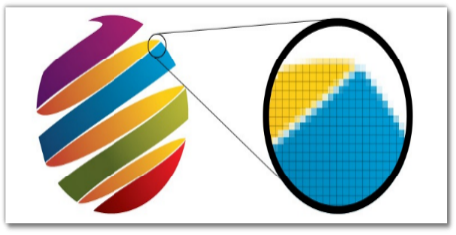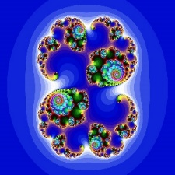

а б в

Рис 2. Графические изображения: а – растровое; б – векторное; в – фрактальное

Двухмерная графика представляет собой плоскую картинку и имеет два измерения – ширину и высоту. Объема добиваются художественной игрой теней и света. Часто используется для производства макетов, логотипов, баннеров, интерфейсов. Двухмерная графика представлена **растровой, векторной**и**фрактальной** графикой.

С помощью трехмерной графики создаются изображения в трехмерном пространстве, имеющие ширину, высоту и глубину, которые могут быть рассмотрены со всех сторон и под разными углами[[5]](#footnote-5).

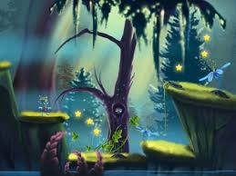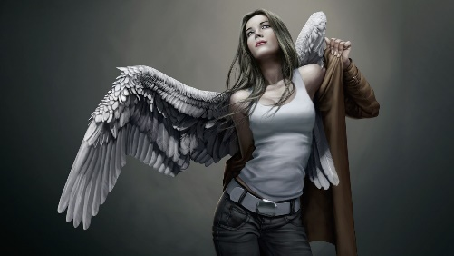

а б

Рис 4. Рисуки с использованием графики: а - двухмерная графика, б – трехмерная графика

Для того чтобы создать изображение на компьютере или планшете, необходимо установить графический редактор – это специализированная программа, которая позволяет создавать графические изображения. Какую программу мне выбрать для создания моих авторских рисунков?

Зайдя в сеть интернет, выяснила, что сегодня выбор графических редакторов просто огромен – выбор есть на любой вкус. Вот некоторые из них: [GIMP](https://ru.wikipedia.org/wiki/GIMP), [MyPaint](https://ru.wikipedia.org/wiki/MyPaint), [Krita](https://ru.wikipedia.org/wiki/Krita), [Inkscape](https://ru.wikipedia.org/wiki/Inkscape), [Photoshop](https://ru.wikipedia.org/wiki/Adobe_Photoshop) , [CorelDraw](https://ru.wikipedia.org/wiki/CorelDRAW) , [Painter](https://ru.wikipedia.org/wiki/Corel_Painter), Paint,   [ArtRage](https://ru.wikipedia.org/w/index.php?title=ArtRage&action=edit&redlink=1),   PaintTool SAI и мн. др[[6]](#footnote-6).

Какой же мне выбрать?

Так как я занималась традиционной живописью акварелью и маслом, основными инструментами для создания моих работ были кисть и карандаш. Поэтому мне подойдет растровый графический редактор, который предназначен, в первую очередь, не для редактирования и правки фото, а именно рисования собственных изображений с нуля.

Обозначила для себя ТОП – 7 популярных редакторов для рисования на компьютере. Из них мне необходимо выбрать одну, с помощью которой буду создавать свои авторские рисунки *(****Приложение № 1****).*

Мной были определены критерии для оценки программ: стоимость, уровень сложности, совместимость программного обеспечения, популярность программы.

Для оценки я использовала трёхбалльную шкалу.

1. *Стоимость (****Приложение № 1****).*

Слишком дорогой интерфейс может иметь недостаточную функциональность, что может вызвать у пользователя плохое мнение о системе. Удобный, бесплатный и простой в понимании интерфейс даёт возможность пользователю развивать навыки при создании графических рисунков.

- бесплатно - 3балла,

- 500 - 2000 руб. - 2 балла,

- 2100 руб. и более - 1балл.

1. *Уровень сложности (****Приложение №******1****).*

Уровень сложности – это множество используемых объектов и команд (фигуры, кисти, карандаши, палитра, команды, совершаемые над объектами). Простота интерфейса – пользователь быстро адаптируется, лёгок в освоении и не создаёт пользователю преград в работе

- простой – 3 балла;

- усложненный – 2 балла;

- сложный – 1 балл.

1. *Совместимость программного обеспечения (****Приложение №*** *1).*

Совместимостью программ (англ. program compatibility) называется способность программ к взаимодействию друг с другом, возможно, в рамках более крупного программного комплекса[[7]](#footnote-7). Информация о совместимости программы с операционными системами указана в таблице «Сравнительный анализ графических редакторов».

- совместимость с 3 и более операционными системами - 3 балла,

- с 2 операционными системами– 2 балла,

- с 1 операционной системой - 1 балл.

1. *Популярность*

Популярность программ определялась мной на основании анализа статистических данных в сети Интернет. Я изучила следующие сайты:

1. Рейтинг графических редакторов для векторной и растровой графики[[8]](#footnote-8);
2. Интернет и программы для всех[[9]](#footnote-9);
3. 10 бесплатных графических редакторов – обзор лучших программ 2023 года[[10]](#footnote-10).

В ходе исследования я определила популярность:

1 место - [Gimp](https://yandex.ru/search/?text=The%20GIMP&lr=11161&clid=2404991&ento=0zH4sIAAAAAAAAA63QzU6DQBAH8EQvxqMn4yuY2AVi6x48lG0B2y12l1JYbrBYCu4WUr5a4nv4GL6GjyXoK3ibzD_zm8lcXx3rVtOAOrn5uhRl9VAKiVKw1C0q3iziLHx7F2n0kZvu2FWhjNFULlK987W4CFWxY6oBAo-P-WGrrbqVZnfu0mhzg8ttGfjMmcmg4VJRInMOmQqryIM1eneXuk-L2DyJedaR3EYtYBZNKnMK8ISUlYkBdhOA1zT5zTaktk0LYJ8mMRoDnJHKmQ2ZAvCGlHbfY5g0wzwrl7tpjrkKFS5t4aunIpKlE3l7EFt695o-Nfzg1rEqjqGvi8AUeyzhOThDLfSqAkMUAtzb1WCv_0yc0aw7_vudOMltLo26_2MdKLBl_mIf0ZcY4BFp0hlpILrva5pANAFsNDiw39vbJgI4eb69-Pi--_wBbHjRIcIBAAA&noreask=1&es_context=0zH4sIAAAAAAAAAz1Uu24QQQwsAIkcDQUVBaJGOmn9tktooeMLkihUUZCiQH6KHtHyZcyuN3S-Oz9mxuO7-nNxXNz_eHQ3Iz1eIhQZHOtl2VDz40BIaloSK5YhRib93pRH8fHq5u7RyamT8GCUUWqrDw_y4JVvNMZgWnFyWI6nFLaRx_Fw_8iZquErFjXysSGUUkV1LDFUapWSGJt2KVWljp5UbgFKE1mgMCIbghCJAtn8oKlCgNEfRId482J3FaHNN0Asexhkcj0uUJvgJD1LoBT4dmyDUb1iZIShyxxlMiBUdEvzJeJqGSi1fs3M9KSmuQKdNUcXrj2LuFS1-2O-Go-tvoEX614Lk2VtKtisb90I0BDPPReLZUN2Y03vSSkUvZNMYc_VHLglvTolvNQbsCvgcstHw4ZMKZEPW1jaxuLYZjRgCx5QbeVg4UDp_3OKG6MykcpeSZBXWS83mJN3PnjX7g_JxKwXDckMbXsTlFXYaTdipEPZxg9ptjaj0r0FF4CpRG0bA_5JbyGoKKnWewQwm7fkcJWkRIvIMQZJ-5BQqtOq03tVFLRlhNuS8TD9w67OPZrLqYZsHCmZBtOvEfMujdt881ymiSe-sMDNdoylQprjxTyY2tenhFvo5hxKUq2Djjl_94Dt2LqHrLvcpxu4-8lkuVazpmlnPrbo0dQNSTioWkwsRkrjVfwYoG-LaNMbbvX63dvP-AOYZ7BBsxLXEyuEYi6wLfrCFkHnz9tLOtVNZnTexnl1eXt5d31zf4L4OD99_HK65vtnH55__f7t4c2vv7__ARZDx67ABAAA) - 3 балла;

2 место – KRITA - 3 балла;

3 место - Paint. NET - 2 балла;

4 место - Adobe Photoshop - 2 балла;

5, 6, 7 - Corel DRAW, Sketcbook Pro, Paint Tool SAI - 1 балл.

Таблица1

**Сводная таблица оценки графических редакторов**

|  |  |  |  |  |
| --- | --- | --- | --- | --- |
|  | **Критерии** | **3балла** | **2 балла** | **1балл** |
| 1 | Стоимость | бесплатно | 500 -1000 руб. | 1100 и более |
| 2 | Уровень сложности | простой | усложненный | сложный |
| 4 | Совместимость программного обеспечения | 3 и более ОС | 2 ОС | 1 ОС |
| 5 | Популярность | 1 место | 2 место | 3 место |

Таблица2

**Сравнительный анализ графических редакторов**

|  |  |  |  |  |  |  |
| --- | --- | --- | --- | --- | --- | --- |
| **№** | **Название** | **Критерии** | | | | **Количество балов** |
| **Стоимость** | **Уровень сложности** | **Совместимость программного обеспечения** | **Популярность** |
| 1 | Sketcbook Pro | 1 | 1 | 3 | 1 | 6 |
| 2 | Krita | 3 | 3 | 3 | 3 | 12 |
| 3 | [Gimp](https://yandex.ru/search/?text=The%20GIMP&lr=11161&clid=2404991&ento=0zH4sIAAAAAAAAA63QzU6DQBAH8EQvxqMn4yuY2AVi6x48lG0B2y12l1JYbrBYCu4WUr5a4nv4GL6GjyXoK3ibzD_zm8lcXx3rVtOAOrn5uhRl9VAKiVKw1C0q3iziLHx7F2n0kZvu2FWhjNFULlK987W4CFWxY6oBAo-P-WGrrbqVZnfu0mhzg8ttGfjMmcmg4VJRInMOmQqryIM1eneXuk-L2DyJedaR3EYtYBZNKnMK8ISUlYkBdhOA1zT5zTaktk0LYJ8mMRoDnJHKmQ2ZAvCGlHbfY5g0wzwrl7tpjrkKFS5t4aunIpKlE3l7EFt695o-Nfzg1rEqjqGvi8AUeyzhOThDLfSqAkMUAtzb1WCv_0yc0aw7_vudOMltLo26_2MdKLBl_mIf0ZcY4BFp0hlpILrva5pANAFsNDiw39vbJgI4eb69-Pi--_wBbHjRIcIBAAA&noreask=1&es_context=0zH4sIAAAAAAAAAz1Uu24QQQwsAIkcDQUVBaJGOmn9tktooeMLkihUUZCiQH6KHtHyZcyuN3S-Oz9mxuO7-nNxXNz_eHQ3Iz1eIhQZHOtl2VDz40BIaloSK5YhRib93pRH8fHq5u7RyamT8GCUUWqrDw_y4JVvNMZgWnFyWI6nFLaRx_Fw_8iZquErFjXysSGUUkV1LDFUapWSGJt2KVWljp5UbgFKE1mgMCIbghCJAtn8oKlCgNEfRId482J3FaHNN0Asexhkcj0uUJvgJD1LoBT4dmyDUb1iZIShyxxlMiBUdEvzJeJqGSi1fs3M9KSmuQKdNUcXrj2LuFS1-2O-Go-tvoEX614Lk2VtKtisb90I0BDPPReLZUN2Y03vSSkUvZNMYc_VHLglvTolvNQbsCvgcstHw4ZMKZEPW1jaxuLYZjRgCx5QbeVg4UDp_3OKG6MykcpeSZBXWS83mJN3PnjX7g_JxKwXDckMbXsTlFXYaTdipEPZxg9ptjaj0r0FF4CpRG0bA_5JbyGoKKnWewQwm7fkcJWkRIvIMQZJ-5BQqtOq03tVFLRlhNuS8TD9w67OPZrLqYZsHCmZBtOvEfMujdt881ymiSe-sMDNdoylQprjxTyY2tenhFvo5hxKUq2Djjl_94Dt2LqHrLvcpxu4-8lkuVazpmlnPrbo0dQNSTioWkwsRkrjVfwYoG-LaNMbbvX63dvP-AOYZ7BBsxLXEyuEYi6wLfrCFkHnz9tLOtVNZnTexnl1eXt5d31zf4L4OD99_HK65vtnH55__f7t4c2vv7__ARZDx67ABAAA) | 3 | 2 | 3 | 3 | 11 |
| 4 | Paint. NET | 3 | 3 | 1 | 2 | 9 |
| 5 | Paint Tool SAI | 1 | 1 | 1 | 1 | 4 |
| 6 | Adobe Photoshop | 2 | 2 | 2 | 2 | 8 |
| 7 | Corel DRAW | 1 | 2 | 1 | 1 | 5 |

Самыми актуальными оказались три программы: KRITA, [Gimp](https://yandex.ru/search/?text=The%20GIMP&lr=11161&clid=2404991&ento=0zH4sIAAAAAAAAA63QzU6DQBAH8EQvxqMn4yuY2AVi6x48lG0B2y12l1JYbrBYCu4WUr5a4nv4GL6GjyXoK3ibzD_zm8lcXx3rVtOAOrn5uhRl9VAKiVKw1C0q3iziLHx7F2n0kZvu2FWhjNFULlK987W4CFWxY6oBAo-P-WGrrbqVZnfu0mhzg8ttGfjMmcmg4VJRInMOmQqryIM1eneXuk-L2DyJedaR3EYtYBZNKnMK8ISUlYkBdhOA1zT5zTaktk0LYJ8mMRoDnJHKmQ2ZAvCGlHbfY5g0wzwrl7tpjrkKFS5t4aunIpKlE3l7EFt695o-Nfzg1rEqjqGvi8AUeyzhOThDLfSqAkMUAtzb1WCv_0yc0aw7_vudOMltLo26_2MdKLBl_mIf0ZcY4BFp0hlpILrva5pANAFsNDiw39vbJgI4eb69-Pi--_wBbHjRIcIBAAA&noreask=1&es_context=0zH4sIAAAAAAAAAz1Uu24QQQwsAIkcDQUVBaJGOmn9tktooeMLkihUUZCiQH6KHtHyZcyuN3S-Oz9mxuO7-nNxXNz_eHQ3Iz1eIhQZHOtl2VDz40BIaloSK5YhRib93pRH8fHq5u7RyamT8GCUUWqrDw_y4JVvNMZgWnFyWI6nFLaRx_Fw_8iZquErFjXysSGUUkV1LDFUapWSGJt2KVWljp5UbgFKE1mgMCIbghCJAtn8oKlCgNEfRId482J3FaHNN0Asexhkcj0uUJvgJD1LoBT4dmyDUb1iZIShyxxlMiBUdEvzJeJqGSi1fs3M9KSmuQKdNUcXrj2LuFS1-2O-Go-tvoEX614Lk2VtKtisb90I0BDPPReLZUN2Y03vSSkUvZNMYc_VHLglvTolvNQbsCvgcstHw4ZMKZEPW1jaxuLYZjRgCx5QbeVg4UDp_3OKG6MykcpeSZBXWS83mJN3PnjX7g_JxKwXDckMbXsTlFXYaTdipEPZxg9ptjaj0r0FF4CpRG0bA_5JbyGoKKnWewQwm7fkcJWkRIvIMQZJ-5BQqtOq03tVFLRlhNuS8TD9w67OPZrLqYZsHCmZBtOvEfMujdt881ymiSe-sMDNdoylQprjxTyY2tenhFvo5hxKUq2Djjl_94Dt2LqHrLvcpxu4-8lkuVazpmlnPrbo0dQNSTioWkwsRkrjVfwYoG-LaNMbbvX63dvP-AOYZ7BBsxLXEyuEYi6wLfrCFkHnz9tLOtVNZnTexnl1eXt5d31zf4L4OD99_HK65vtnH55__f7t4c2vv7__ARZDx67ABAAA), Paint. NET.

Свои первые графические изображения создавались мной в графическом редакторе Paint. NET, но это не продлилось долго, потому что он не очень хорош и ограничивал меня. Эта программа ориентирована на процесс рисования простых изображений и на комбинирование готовых фрагментов.

Минусы [Gimp](https://yandex.ru/search/?text=The%20GIMP&lr=11161&clid=2404991&ento=0zH4sIAAAAAAAAA63QzU6DQBAH8EQvxqMn4yuY2AVi6x48lG0B2y12l1JYbrBYCu4WUr5a4nv4GL6GjyXoK3ibzD_zm8lcXx3rVtOAOrn5uhRl9VAKiVKw1C0q3iziLHx7F2n0kZvu2FWhjNFULlK987W4CFWxY6oBAo-P-WGrrbqVZnfu0mhzg8ttGfjMmcmg4VJRInMOmQqryIM1eneXuk-L2DyJedaR3EYtYBZNKnMK8ISUlYkBdhOA1zT5zTaktk0LYJ8mMRoDnJHKmQ2ZAvCGlHbfY5g0wzwrl7tpjrkKFS5t4aunIpKlE3l7EFt695o-Nfzg1rEqjqGvi8AUeyzhOThDLfSqAkMUAtzb1WCv_0yc0aw7_vudOMltLo26_2MdKLBl_mIf0ZcY4BFp0hlpILrva5pANAFsNDiw39vbJgI4eb69-Pi--_wBbHjRIcIBAAA&noreask=1&es_context=0zH4sIAAAAAAAAAz1Uu24QQQwsAIkcDQUVBaJGOmn9tktooeMLkihUUZCiQH6KHtHyZcyuN3S-Oz9mxuO7-nNxXNz_eHQ3Iz1eIhQZHOtl2VDz40BIaloSK5YhRib93pRH8fHq5u7RyamT8GCUUWqrDw_y4JVvNMZgWnFyWI6nFLaRx_Fw_8iZquErFjXysSGUUkV1LDFUapWSGJt2KVWljp5UbgFKE1mgMCIbghCJAtn8oKlCgNEfRId482J3FaHNN0Asexhkcj0uUJvgJD1LoBT4dmyDUb1iZIShyxxlMiBUdEvzJeJqGSi1fs3M9KSmuQKdNUcXrj2LuFS1-2O-Go-tvoEX614Lk2VtKtisb90I0BDPPReLZUN2Y03vSSkUvZNMYc_VHLglvTolvNQbsCvgcstHw4ZMKZEPW1jaxuLYZjRgCx5QbeVg4UDp_3OKG6MykcpeSZBXWS83mJN3PnjX7g_JxKwXDckMbXsTlFXYaTdipEPZxg9ptjaj0r0FF4CpRG0bA_5JbyGoKKnWewQwm7fkcJWkRIvIMQZJ-5BQqtOq03tVFLRlhNuS8TD9w67OPZrLqYZsHCmZBtOvEfMujdt881ymiSe-sMDNdoylQprjxTyY2tenhFvo5hxKUq2Djjl_94Dt2LqHrLvcpxu4-8lkuVazpmlnPrbo0dQNSTioWkwsRkrjVfwYoG-LaNMbbvX63dvP-AOYZ7BBsxLXEyuEYi6wLfrCFkHnz9tLOtVNZnTexnl1eXt5d31zf4L4OD99_HK65vtnH55__f7t4c2vv7__ARZDx67ABAAA) заключаются в том, что при выполнении моих работ мне не понравился интерфейс программы

КRITA – бесплатная программа, очень популярна в настоящее время.  Растровый графический редактор имеет удобный интерфейс на русском языке. КRITA предназначен не для редактирования и правки фото, а именно для рисования собственных изображений с нуля.

***Проанализировав и протестировав выбранные программы, я сделала вывод, что мне подходит растровый графический редактор KRITA, потому что это*** ***бесплатный, не сложен в использовании, имеет понятный интерфейс, поддерживается ОС Windows, приспособлен для создания цифрового рисунка. Я достаточно быстро в нем разберусь и приступлю к работе.***

***1.2 Особенности программы Крита: плюсы и минусы***

При подробном изучении я выяснила, что Krita — программа для рисования растровой графики. Кроме того, согласно [Brewer's Dictionary of Phrase and Fable](https://ru.wikipedia.org/w/index.php?title=Brewer%27s_Dictionary_of_Phrase_and_Fable&action=edit&redlink=1)[[en]](https://en.wikipedia.org/wiki/Brewer%27s_Dictionary_of_Phrase_and_Fable), это слово означает:

* в шведском языке [*krita*](https://ru.wiktionary.org/wiki/krita) означает «мел», а [*rita*](https://ru.wiktionary.org/wiki/rita#%D0%A8%D0%B2%D0%B5%D0%B4%D1%81%D0%BA%D0%B8%D0%B9) — «рисовать».
* [первый](https://ru.wikipedia.org/wiki/%D0%A1%D0%B0%D1%82%D1%8C%D1%8F-%D1%8E%D0%B3%D0%B0) из периодов хинду в [маха-юге](https://ru.wikipedia.org/wiki/%D0%9C%D0%B0%D1%85%D0%B0-%D1%8E%D0%B3%D0%B0), «золотой век» человечества;
* в Махабхарате слово «крита» используется в контексте, где оно означает «совершенный»[[11]](#footnote-11).

Этот редактор может использоваться для создания комиксов, скетчей, картин, цифровой живописи.

Преимущества программы:

- работает с графическим планшетом.

- есть поддержка слоёв,

- огромное количество разного вида кистей,

- редактор кистей и инструментов,

- множество самых разных фильтров и эффектов.

- поддерживает многие форматы файлов

- работает с технологией HDR ("High Dynamic Range" - расширенный динамический диапазон)[[12]](#footnote-12).

- привлекательные режимы наложения.

Данная технология способствует улучшению детализации изображения в очень светлых и темных сценах. С помощью неё картинка делается натуральной, естественной, контрастной и реалистичной.

Но у программы KRITA есть и недостатки:

- слабые инструменты с текстовыми данными;

- отсутствие инструментов для ретуширования графического изображения.

***Вывод: так как я не редактирую фотографии в KRITA и не создаю текстовые данные, для меня не играет роли отсутствие инструментов для ретуши и текста. Таким образом, программа KRITA идеально подходит мне для достижения моей цели.***

***1.3. Интерфейс графического редактора. Приёмы работы в графическом редакторе***

Растровый графический редактор KRITA поддерживается операционной системой Windows. Так выглядит окно этой программы после захода в приложение.

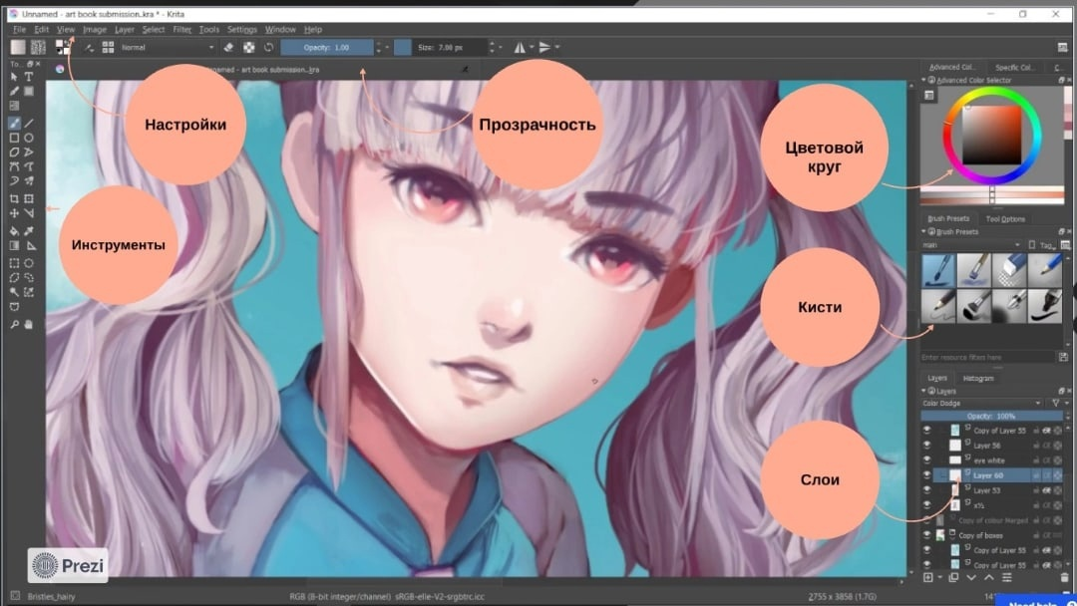

Рис 5. Окно программы KRITA

Окно программы сделано стильно, со вкусом и минимализмом. Справа расположены окошки с палитрой цветов, информацией о слоях. Здесь же находятся профили кистей. Слева – панель с разнообразными инструментами.

Для создания графических изображений нужен холст (рабочая область). В данной программе есть возможность устанавливать нужный размер рабочей области.

Инструменты программы можно объединить в группы:

* инструменты выделения;
* инструменты рисования;
* инструменты преобразования;
* инструменты цвета;
* прочие инструменты

Инструменты **Карандаш** и **Кисти,** без которых не обойтись при создании авторских работ, я буду перемещать с помощью мыши. Получить таким образом нужную линию может не всякий, нужен опыт. Панель профиля кистей расположена справа. Её можно перемещать в любое место рабочей области.

Также имеется удобный инструмент **Пластика**, который позволяет разворачивать, тянуть, втягивать, раздувать область графического изображения. Удобный способ работы со слоями – фишка этой программы. С помощью редактора можно создать векторные, групповые, обычные слои. Здесь можно применить разнообразные маски, такие как маска прозрачности, фильтрации и мн. др.

В графическом редакторе можно использоваться функцией **Зеркальность**. Отзеркалить изображение по вертикали и горизонтали, а также присутствует возможность зеркального вращения.

***Вывод: интерфейс растрового графического редактора удобен, предназначен именно для рисования собственных изображений с нуля. Поэтому многие профессионалы-художники используют программу для создания комиксов, цифровой живописи, иллюстраций. Создавая свой авторский рисунок, я использовала различные кисти, уровни для обработки яркости, насыщенности и освещения рисунка.***

***1.4 Жанры графических рисунков***

С самого детства меня увлекает сказочная и мифологическая тематика. Поэтому мне нравится работать в жанрах фэнтези и полуреализм.

Название жанра фэнтези произошло от английского слова fantasy — «фантазия». Жанр фэнтези в искусстве корнями уходит в мифологию, народный фольклор и религиозные истории. Во все времена взяв за основу реальность, художники добавляют к ней причудливые образы и формы, вызванные к жизни их неукротимым воображением[[13]](#footnote-13).

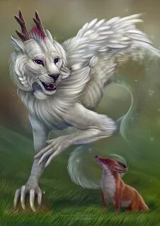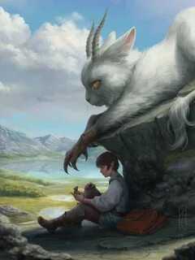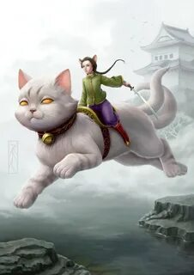

Рис 6. Графические изображения в жанре фэнтези

Полу-реализм (семи-реализм) — направление реализма, которое не включает в себя точную прорисовку деталей. Чаще рисуют на компьютере либо графическом планшете[[14]](#footnote-14).

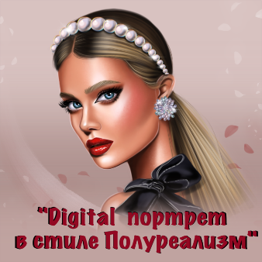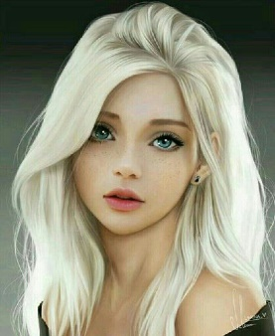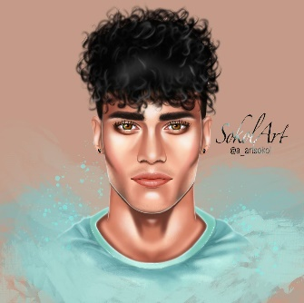

Рис 7. Портреты в стиле полуреализм

***Вывод: своё графическое изображение я решила выполнять в стиле, близком к фэнтези и полуреализма***

**II Создание авторских рисунков и их применение в дизайне предметов**

***2.1. Последовательность создания изображения (этапы)***

Приготовив необходимое, приступают к работе над созданием графического рисунка. Важно помнить, что реализовать свою мечту в полной мере получится только тогда, когда еще в самом начале работы пред глазами будет образ будущего результата работы.

Последовательность всех операций по созданию графического рисунка отразила в технологической карте.

Таблица 3

***Технологическая карта изготовления авторского рисунка***

|  |  |  |
| --- | --- | --- |
| **№ п/п** | **Последовательность создания графического рисунка** | **Фото** |
| 1. | Делаю набросок на бумаге с помощью шариковой ручки. Рисунок фотографирую на телефон. | C:\Users\User\Downloads\WhatsApp Image 2023-02-12 at 19.36.36.jpeg |
| 2. | С телефона сбрасываю рисунок в компьютер и размещаю на экран монитора | C:\Users\User\Downloads\WhatsApp Image 2023-02-12 at 19.39.55.jpeg |
| 3. | Делаю обводку черного цвета на компьютере с помощью карандаша.  Корректирую толщину линий деталей рисунка ластиком. | C:\Users\User\Downloads\WhatsApp Image 2023-02-12 at 19.39.56.jpeg |
| 4. | Делаю обводку черным цветом образ героини на компьютере с помощью акварельной кисти. | C:\Users\User\Downloads\WhatsApp Image 2023-02-12 at 19.39.56 (1).jpeg |
| 5. | Раскрашиваю детали рисунка с помощью инструментов Кисть и Ручка, используя разные цвета палитры. | C:\Users\User\Downloads\WhatsApp Image 2023-02-12 at 20.32.58.jpeg |
| 6. | Приступаю к раскрашиваю волос. Использую кисти разного вида | C:\Users\User\Downloads\WhatsApp Image 2023-02-12 at 20.32.58 (1).jpeg |
| 7. | При помощи бежевого цвета раскрашиваю кожу девочки. Использую инструмент Кисть | C:\Users\User\Downloads\WhatsApp Image 2023-02-12 at 20.32.58 (2).jpeg |
| 8. | Розовым цветом раскрашиваю шорты и добавляю тени акварельной кистью. Использую инструмент Заливка | C:\Users\User\Downloads\WhatsApp Image 2023-02-12 at 20.32.59.jpeg |
| 9. | Закрашиваю темно-синим цветом майку. Использую инструменты Кисти и Заливка. Для более детального просматривания изображения при раскрашивании использую инструмент Масштаб | C:\Users\User\Downloads\WhatsApp Image 2023-02-12 at 20.32.59 (1).jpeg |
| 10. | Корректирую графический рисунок. Просматриваю изображение и устраняю дефекты. | C:\Users\User\Downloads\WhatsApp Image 2023-02-12 at 19.39.57.jpeg |

***2.2. Продвижение авторских рисунков***

Закончив рисунок, я задумалась о дальнейшем его использовании. Мне пришло большое количество идей. Я могу разместить свои изображения на обложках книг, блокнотов. Также можно применить работы в интерьере жилого помещения (картины, постеры), декорировать одежду, обувь, подушки на диван, применять в декоре посуды, чехлов для телефонов, сумок и т. д. (***Приложение 2 - 3***).

Мне захотелось узнать стоимость футболки с принтом. Для этого я создала таблицу, в которой отразила цены, расходы и затраты на её изготовление.

Для печати моего графического рисунка я обратилась в фотосалон «Формат». Там мне рассказали, что авторский рисунок будет печататься с помощью метода DTG, или прямой печать фирменного стиля на футболках.

Печать гафического изображения в салоне будет выполняться с помощью метода DTG (direct to garment), который заключается в том, что изображение наносится прямо на изделие путем прямой печати на текстильном принтере, а потом закрепляется термопрессом. Приятный бонус — это самая экологичная технология нанесения логотипа на сегодня[[15]](#footnote-15).

Ознакомившись с прейскурантом цен узнала, что услуга обойдется мне 110 рублей.

Таблица 4

**Условный расчет себестоимости изготовление футболки с принтом**

|  |  |  |  |  |  |
| --- | --- | --- | --- | --- | --- |
| **Наименование** | **Цена, руб.** | **Единица измерения** | **Расход материалов на изделие** | **Затраты, руб.** | **Примечание** |
| Футболка | 540 | шт | 1 шт. | 540 | Покупка |
| Бумага | 240 руб | Упаковка  100 листов | 1 лист | 24 коп. | Покупка |
| Карандаш | 21 | 1 штука |  |  | В наличии |
| Печать графического рисунка | 110 руб | 1 штука |  | 110 руб | Услуга |
| ИТОГО: |  | рублей |  |  | 650 руб. 24 коп. |

***Подведя итог, я выяснила, что стоимость футболки с авторским графическим изображением, с учетом расходов на материалы, составит 650 руб. 24 копейки***

Такую футболку я могу подарить на День рождения. Обычно, когда я иду на день рождения к подругам, мама мне дает на подарок 1000 рублей. Если подарком будет моя футболка, которая стоит 650 руб. 24 копейки, то я сэкономлю денежные средства и подарю подарок с эксклюзивным графическим рисунком, от которого подруга будет в восторге.

**Анализ рынка товаров на предмет имеющихся аналогов предметов с авторским рисунком**

Авторские работы в наше время пользуются огромной популярностью. Чтобы провести исследование обратился в интернет-магазины (Александр Конасов, maryjane.ru[[16]](#footnote-16), Apolloo - интернет-магазин авторских футболок[[17]](#footnote-17)), торгующие ручными работами и на сайт «*Ярмарка мастеров»[[18]](#footnote-18).*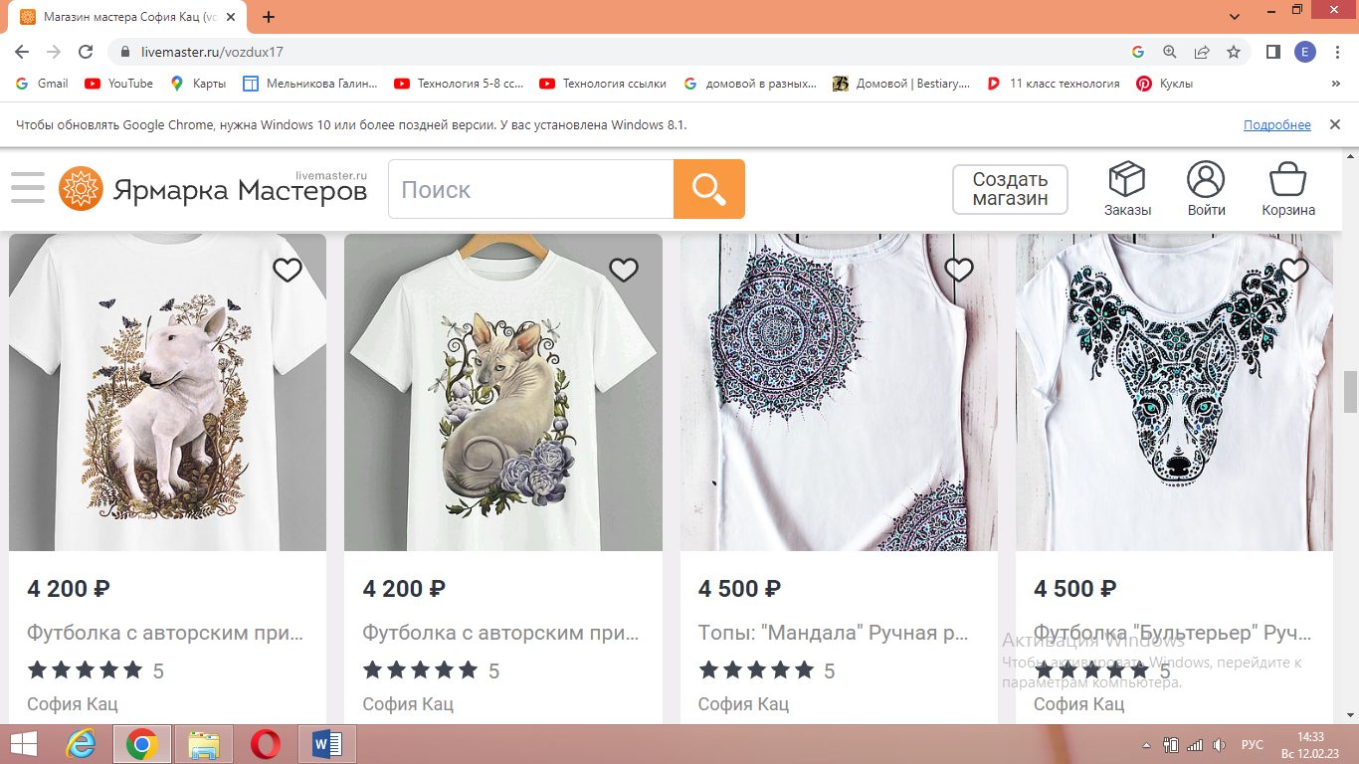

* Рис 8. Сайт «Ярмарка Мастеров». Образцы футболок с авторским принтом
* ***Вывод: анализ рынка показал, что приобрести футболку с авторским рисунком, соответствующий личному вкусу и требованиям, достаточно трудно, к тому же авторские работы имеют высокую цену.***

**Способы продвижения авторских рисунков**

Эксклюзивные, авторские, модные продукты – это сумки, одежда с авторским принтом, посуда, картины, бижутерия и мн. др. Проблема с продажей такого изделия очевидна, потому что такой товар не вписывается в массовый маркет, попытки продать даже авторскую, модную эксклюзивную вещь часто оказывается невозможным.

* Какие способы продвижения своих авторских рисунков я планирую применять?
* 1. Авторская ярмарка, приуроченная к праздникам, событиям.

2. Участие в конкурсах. Это еще одна возможность бесплатно продемонстрировать свой продукт. Там я тоже могу найти себе покупателей.

3. Социальные сети. Я являюсь активным пользователем соцсетей и планирую вести свой блог, в котором буду рассказывать о своём творчестве и демонстрировать мастер-классы по созданию авторских рисунков и их применении.

4. Мессенджеры. В настоящее время я создала группы в VK и Telegram. Здесь я демонстрирую свои работы, получаю обратную связь, которая очень значима для меня (***Приложение 4***).

Надеюсь, авторские рисунки понравятся моим друзьям и знакомым, людям, которые могут заинтересоваться моим творчеством

**Заключение**

Работа над проектом помогла мне научиться обрабатывать большое количество информации, анализировать её. Я приобрела навыки самостоятельной исследовательской и творческой работы, подготовила информационные таблицы, подробное описание создания авторского графического рисунка.

В начале работы я предположила, что графический редактор KRITA наиболее удобен для создания моих авторских рисунков. Моя гипотеза подтвердилась.

***Моя цель* -** создать эксклюзивные рисунки на предметах повседневного обихода в растровом графическом редакторе KRITA – достигнута.

Для этого:

- я изучила возможности разных графических редакторов и выбрала наиболее интересный и удобный для меня редактор KRITA, освоила этот редактор;

- создала авторские рисунки и применила их в дизайне предметов.

Я создала графические изображения и выложила результат своего труда в группы VK и Telegram. Увидела, что работы, созданные мной, вызывают положительные отзыва. Людям нравятся мои рисунки (***Приложение 4***).

И мне самой очень нравится рисовать. При создании рисунков я эмоционально успокаиваюсь, расслабляюсь, мне доставляют радость рисовать в разных техниках, и я планирую в будущем этим заниматься профессионально.

После окончания школы я планирую получить соответствующее образование и стать архитектором или графическим дизайнером. Возможно, буду создавать авторские рисунки для оформления интерьера жилых помещений, буду создавать иллюстрации для книг, поздравительных открыток и журналов. Может быть, мои авторские рисунки вы увидите на посуде, афише в кино…

Задачи выполнены, цель достигнута. Спасибо за сотрудничество!

**Список используемой литературы,**

**других источников информации**

|  |  |
| --- | --- |
| № |  |
| 1 | Босова Л.Л  Информатика: учебник для 7 класса / Л.Л. Босова, А. Ю. Босова. – 6-е изд., стереотип. – М: БИНОМ. Лаборатория знаний, 2017. – 224.: ил. |
| 2 | https://wiki.fenix.help/informatika/vidy-kompyuternoy-grafiki |
| 3 | https://media.contented.ru/graphic/top-14-programm-dlya-graficheskogo-dizajna/ |
| 4 | https://www.yaklass.ru/p/informatika/7-klass/obrabotka-graficheskoi-informatcii-934/kompiuternaia-grafika-sfery-primeneniia-13705/re-35815e78-e3ca-424c-9d17-4335735933fc |
| 5 | https://wiki.fenix.help/informatika/vidy-kompyuternoy-grafiki |
| 6 | <https://media.contented.ru/graphic/top-14-programm-dlya-graficheskogo-dizajna/> |
| 7 | https://intellect.icu/ponyatie-sovmestimosti-obratnaya-i-pryamaya-sovmestimost- |
| 8 | https://blog.fenix.help/professionalnoe-i-lichnostnoe-razvitie/reyting-graficheskikh-redaktorov-dlya-vektornoy-rastrovoy-grafiki |
| 9 | https://vellisa.ru/best-graphic-editors |
| 10 | https://free-photo-editors.ru/besplatnye-graficheskie-redaktory.php |
| 11 | <https://ru.wikipedia.org/wiki/Krita#:~:text=Krita> |
| 12 | https://www.google.com/search?q=%D1%82%D0%B5%D1%85%D0%BD%D0%BE%D0%BB%D0%BE%D0%B3%D0%B8%D1%8F+hdr+%D1%87%D1%82%D0%BE+%D1%8D%D1%82%D0%BE&oq=%D1%82%D0%B5%D1%85%D0%BD%D0%BE%D0%BB%D0%BE%D0%B3%D0%B8%D0%B5%D0%B9+HDR&aqs=chrome.2.69i57j0i22i30j0i22i30i625l4j0i22i30j0i22i30i625.4716j0j15&sourceid=chrome&ie=UTF-8 |
| 13 | https://artchive.ru/encyclopedia/3717~FENTEZI |
| 14 | https://sites.google.com/site/lohipozhizniyup/ |
| 15 | https://www.admos-gifts.ru/articles/osnovnye-vidy-pechati-na-futbolkah.html |
| 16 | https://www.maryjane.ru/ |
| 17 | https://vk.com/apolloo |
| 18 | https://www.livemaster.ru/search.php?vr=0&searchtype=1&search=%D0%B4%D0%B8%D0%B7%D0%B0%D0%B9%D0%BD%D0%B5%D1%80%D1%81%D0%BA%D0%B8%D0%B5+%D1%84%D1%83%D1%82%D0%B1%D0%BE%D0%BB%D0%BA%D0%B8&sectiontype=1 |
| 19 | <https://lifehacker.ru/programmy-dlya-risovaniya-na-kompyutere/> |

# **Список приложений**

|  |  |
| --- | --- |
| № | Название приложения |
| 1. | Сравнительный анализ графических редакторов |
| 2. | Применение авторских рисунков в дизайне предметов |
| 3. | Применение авторских рисунков в интерьере жилого помещения |
| 4. | Отзывы в социальных сетях |

**Приложение 1**

**Сравнительный анализ графических редакторов**

***ТОП – 7 популярных редакторов для рисования на компьютере***

|  |  |  |
| --- | --- | --- |
| **Программа / Изображение** | **Краткая характеристика программы** | **Достоинства и недостатки** |
| **C:\Users\User\Desktop\11_1631079414-1024x512.jpgAdobe Photoshop** | Photoshop — это фактически стандарт в мире компьютерной графики, самая популярная программа для художников, дизайнеров и фотографов. О возможностях [Photoshop](https://lifehacker.ru/photoshop-shortcuts/) говорить смысла нет: если с изображением можно что‑то сделать, то он это сделает.  **Стоимость**: от 1622 руб./мес. в первый год  **Уровень сложности**: 3 из 5  **Работает на ОС:** Windows, MacOS | **Достоинства:**   * **Наличие русскоязычной версии** * **Профессиональный набор инструментов** * Поддержка всех основных форматов файлов, * большой набор инструментов * наличие библиотеки эффектов и фильтров и.   **Недостатки:**   * **Высокая цена** * **Необходимы специальные знания и время** * **Высокие системные требования к ПК** * требует большой мощности от устройства, иначе он может «виснуть»; |
| **Krita**  **C:\Users\User\Desktop\01_1631078624-1024x512.jpg** | Krita — это настолько продвинутая и функциональная программа для рисования, что не верится, что перед тобой не коммерческий продукт, а разработка с открытым исходным кодом. В этом редакторе есть поддержка слоёв, огромное количество кистей и инструментов, куча самых разных фильтров и эффектов.  Krita может использоваться для создания цифровой живописи, скетчей, картин, комиксов и даже рисованной покадровой анимации. Интерфейс удобно настраивается. Плюс ко всему Krita отлично работает с графическими планшетами[[19]](#footnote-19)  **Стоимость**: бесплатно  **Уровень сложности**: 4 из 5  **Работает на ОС**: Windows, Mac и Linux | **Достоинства:**   * огромная библиотека кистей, можно использовать кисти, созданные другими пользователями * поддерживает многие форматы файлов и работает с технологией HDR   **Недостатки:**   * нет инструментов для ретуширования изображений; * слабые инструменты для работы с текстом |
| [**Gimp**](https://yandex.ru/search/?text=The%20GIMP&lr=11161&clid=2404991&ento=0zH4sIAAAAAAAAA63QzU6DQBAH8EQvxqMn4yuY2AVi6x48lG0B2y12l1JYbrBYCu4WUr5a4nv4GL6GjyXoK3ibzD_zm8lcXx3rVtOAOrn5uhRl9VAKiVKw1C0q3iziLHx7F2n0kZvu2FWhjNFULlK987W4CFWxY6oBAo-P-WGrrbqVZnfu0mhzg8ttGfjMmcmg4VJRInMOmQqryIM1eneXuk-L2DyJedaR3EYtYBZNKnMK8ISUlYkBdhOA1zT5zTaktk0LYJ8mMRoDnJHKmQ2ZAvCGlHbfY5g0wzwrl7tpjrkKFS5t4aunIpKlE3l7EFt695o-Nfzg1rEqjqGvi8AUeyzhOThDLfSqAkMUAtzb1WCv_0yc0aw7_vudOMltLo26_2MdKLBl_mIf0ZcY4BFp0hlpILrva5pANAFsNDiw39vbJgI4eb69-Pi--_wBbHjRIcIBAAA&noreask=1&es_context=0zH4sIAAAAAAAAAz1Uu24QQQwsAIkcDQUVBaJGOmn9tktooeMLkihUUZCiQH6KHtHyZcyuN3S-Oz9mxuO7-nNxXNz_eHQ3Iz1eIhQZHOtl2VDz40BIaloSK5YhRib93pRH8fHq5u7RyamT8GCUUWqrDw_y4JVvNMZgWnFyWI6nFLaRx_Fw_8iZquErFjXysSGUUkV1LDFUapWSGJt2KVWljp5UbgFKE1mgMCIbghCJAtn8oKlCgNEfRId482J3FaHNN0Asexhkcj0uUJvgJD1LoBT4dmyDUb1iZIShyxxlMiBUdEvzJeJqGSi1fs3M9KSmuQKdNUcXrj2LuFS1-2O-Go-tvoEX614Lk2VtKtisb90I0BDPPReLZUN2Y03vSSkUvZNMYc_VHLglvTolvNQbsCvgcstHw4ZMKZEPW1jaxuLYZjRgCx5QbeVg4UDp_3OKG6MykcpeSZBXWS83mJN3PnjX7g_JxKwXDckMbXsTlFXYaTdipEPZxg9ptjaj0r0FF4CpRG0bA_5JbyGoKKnWewQwm7fkcJWkRIvIMQZJ-5BQqtOq03tVFLRlhNuS8TD9w67OPZrLqYZsHCmZBtOvEfMujdt881ymiSe-sMDNdoylQprjxTyY2tenhFvo5hxKUq2Djjl_94Dt2LqHrLvcpxu4-8lkuVazpmlnPrbo0dQNSTioWkwsRkrjVfwYoG-LaNMbbvX63dvP-AOYZ7BBsxLXEyuEYi6wLfrCFkHnz9tLOtVNZnTexnl1eXt5d31zf4L4OD99_HK65vtnH55__f7t4c2vv7__ARZDx67ABAAA)  **C:\Users\User\Desktop\02_1631078650-1024x512.jpg** | Мощный, гибкий, настраиваемый растровый редактор с открытым исходным кодом. Правда, интерфейс и горячие клавиши тут своеобразные — привыкшим к Photoshop художникам придётся переучиваться.  В GIMP есть большинство инструментов, доступных в Photoshop: слои, маски, цветокоррекция, умное выделение, кисти, фильтры и гора других возможностей. Часть отсутствующих можно прикрутить с помощью сторонних расширений  **Стоимость**: бесплатно  **Уровень сложности**: 3 из 5  **Работает на ОС:**  GNU/Linux, macOS, Microsoft Windows, FreeBSD, ... | **Достоинства:**   * Работает с большим количеством форматов   **Недостатки:**   * нет возможности настраивать отдельно каждый слой изображения и применять к нему эффекты; * не поддерживает цветовой формат CMYK, что ограничивает в возможностях печати * интерфейс весьма непривычен |
| **Paint. NET**  C:\Users\User\Desktop\04_1631078801-1024x512.jpg | Это, конечно, не полноценный аналог Photoshop, а, скорее, старый добрый Paint на стероидах, но для любительского рисования и его хватит.  Именно благодаря своей простоте Paint.NET хорошо подходит для начинающих художников. Плюс ко всему он способен быстро работать даже на [маломощных](https://lifehacker.ru/special/old-computer/) устройствах.  **Работает на ОС:** Microsoft Windows и Windows NT  **Стоимость**: бесплатно  **Уровень сложности**: 3 из 5 | **Достоинства:**   * поддерживает работу со слоями и обладает большим количеством эффектов * есть инструменты для размытия, стилизации, повышения чёткости и подавления шум * легкая обработка нескольких изображений   Недостатки:   * Многие интересные функции и эффекты доступны лишь после установки плагинов. * Не подходит профессиональным художникам и дизайнерам. |
| **C:\Users\User\Desktop\15_1631079579-1024x512.jpgPaintTool SAI** | Высокоскоростной японский редактор растровых изображений с поддержкой различных форматов, который подойдёт для создания [манги](https://lifehacker.ru/kak-pravilno-chitat-mangu/), аниме и комиксов. PaintTool SAI позволяет одновременно обрабатывать сразу несколько файлов, умеет сглаживать линии, убирая небольшие огрехи, а также поддерживает рисование с помощью графических планшетов.  **Работает на ОС:**  [Windows](https://ru.wikipedia.org/wiki/Microsoft_Windows)  **Стоимость:**  4820 руб | **Достоинства:**   * интуитивно-понятный интерфейс * огромное количество гибких настроек под предпочтения каждого юзера * Небольшая по размеру программа, стартующая за считанные секунды; * Полная поддержка графического планшета; * Высокая скорость работы   **Недостатки:**   * отсутствие печати * устаревшее оформление интерфейса * ограниченный набор функций в бесплатной версии |
| **Sketcbook Pro**  **C:\Users\User\Desktop\13_1631079507-1024x512.jpg** | Мощный растровый редактор с интуитивным интерфейсом и большим набором инструментов, который подойдёт как для начинающих, так и для профессиональных художников. **Sketchbook Pro** может похвастаться сотнями кистей, собственными палитрами цветов и послойной обработкой изображений.  **Работает на ОС**: Windows, Mac, Android, iOS.  **Стоимость:** подписка на месяц стоит примерно 380 рублей, на год — 3500 | **Достоинства:**   * большим набором инструментов, сотнями кистей, * собственная палитра цветов * послойная обработка изображений. * удобный интерфейс, учитывая сенсорный ввод   **Недостатки:**   * Плата а дополнительные функции * не самое удобное приложение для полноценного рисования, * мало дополнительных инструментов, * есть предельный размер для холста |
| **Corel DRAW**  C:\Users\User\Desktop\12_1631079447-1024x512.jpg | **Corel Draw** — мощнейший профессиональный редактор векторной графики. Прекрасно подходящий для рисования. В этом редакторе есть множество удобных инструментов для работы с цветом, синтезирования текстур и клонирования объектов, а также кисти, холсты и слои.  Этот дорогой, но эффективный редактор для искушённых художников однозначно стоит своих денег.  **Стоимость**: 25 тыс. руб. в год  **Уровень сложности**: 4 из 5   * **Работает на ОС**: Windows 10, Windows 8.1 или Windows 7 (32- или 64-битные версии) с последними пакетами обновления | **Достоинства:**   * синхронизация с облачным хранилищем; * работа на разных устройствах; * поддерживает кириллицу   **Недостатки:**   * нет инструментов для создания инфографики; * достаточно сложный для новичков интерфейс; * высокая цена; * файлы не всегда корректно экспортируются в другие программы. |

**Приложение 2**

***Применение авторских рисунков в дизайне предметов***

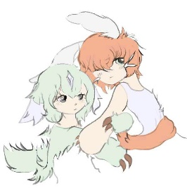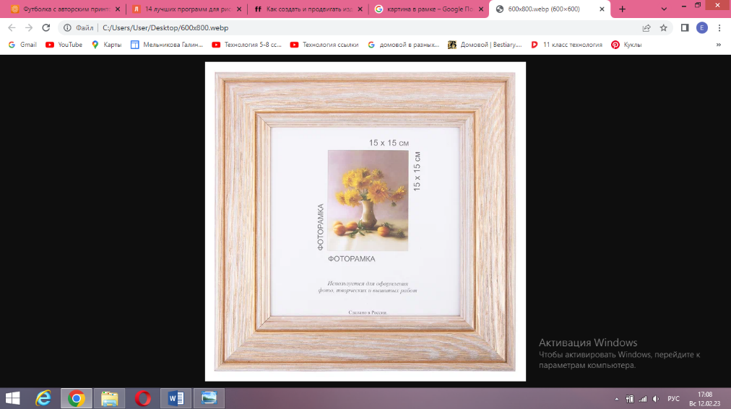

**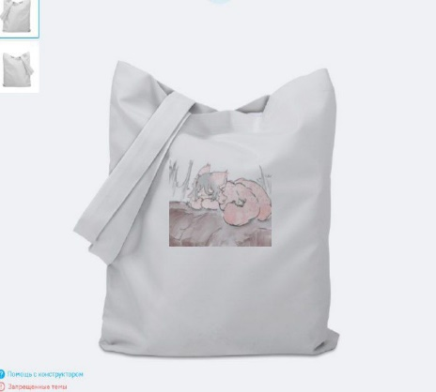**

**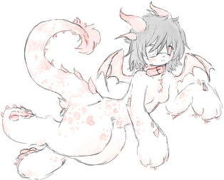**

***Применение авторских рисунков в дизайне предметов***

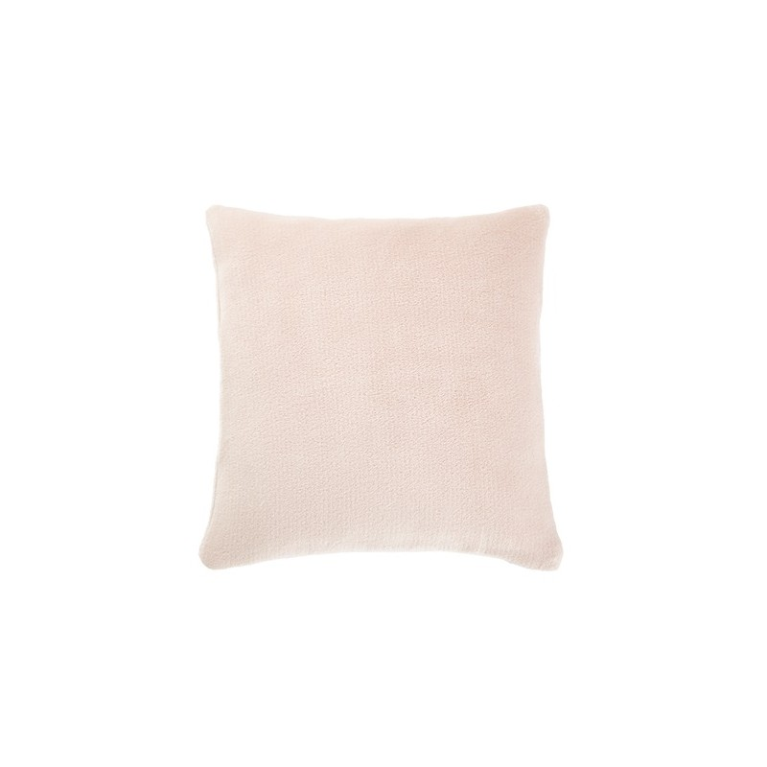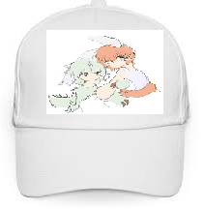

**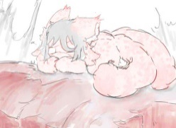**

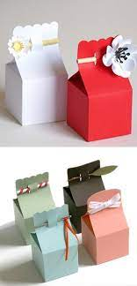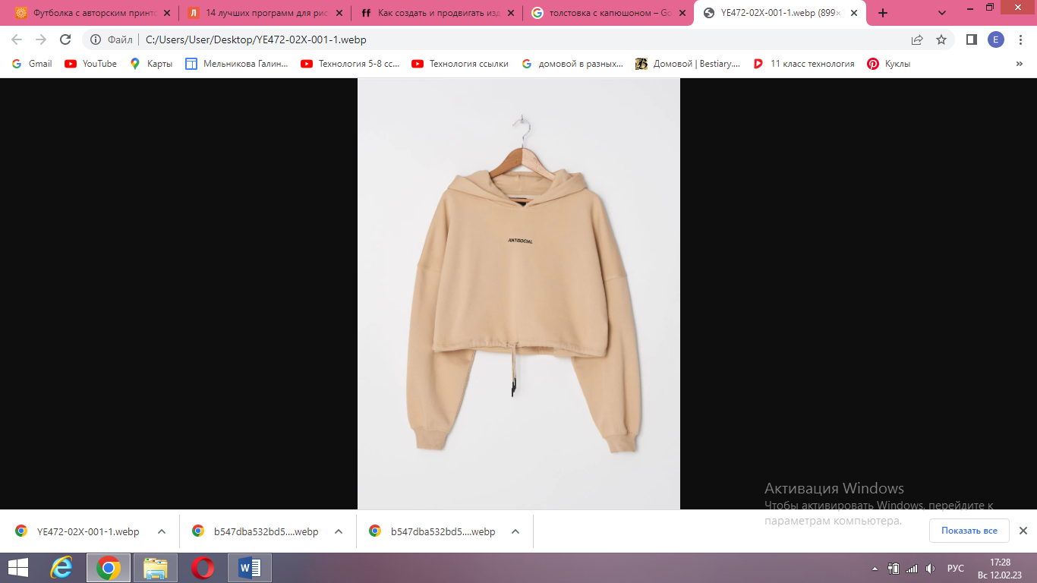

**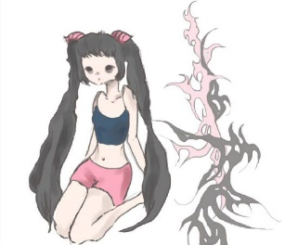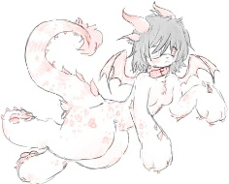**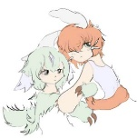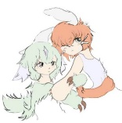**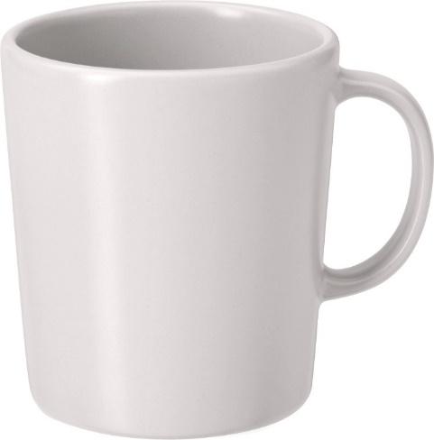**

**Приложение 2**

**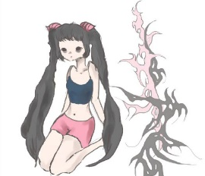** 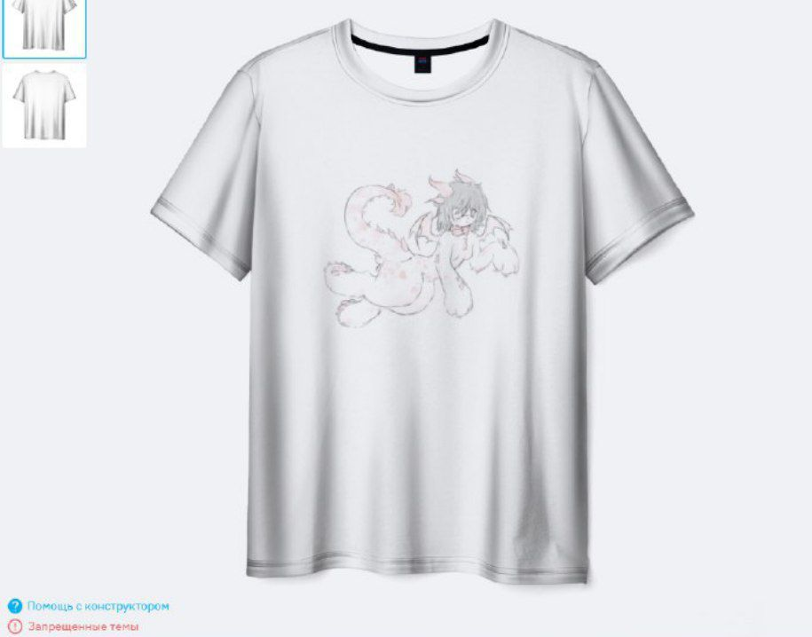***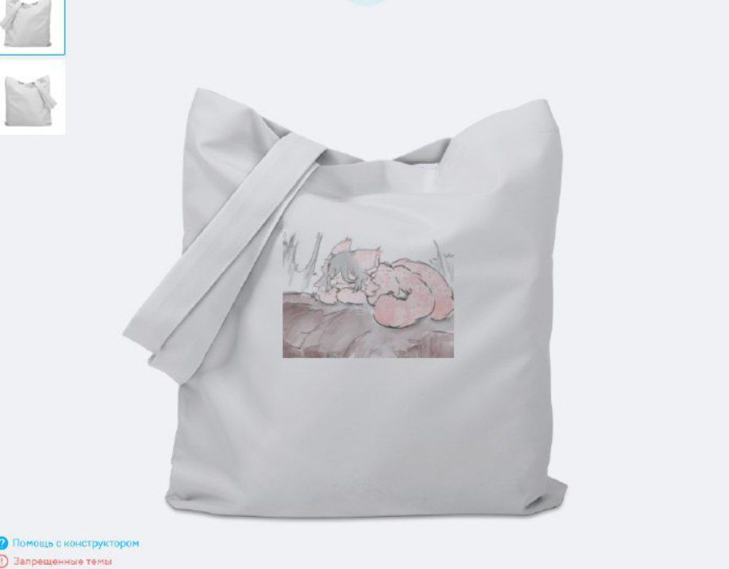Образцы предметов с авторским рисунком***

**Приложение 2**

***Образцы предметов с авторским рисунком***

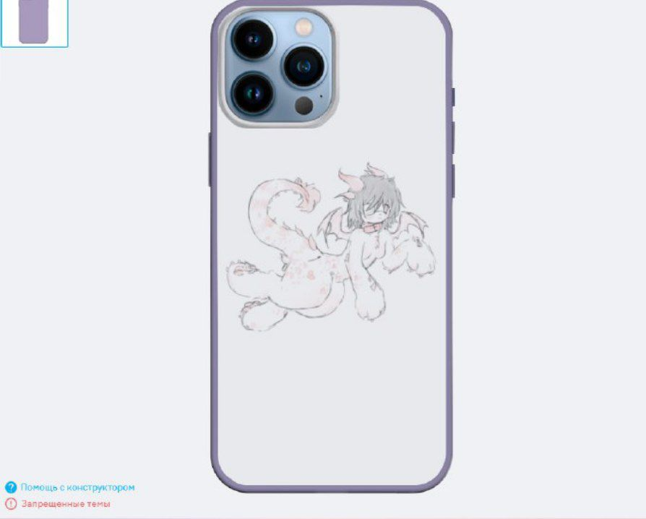

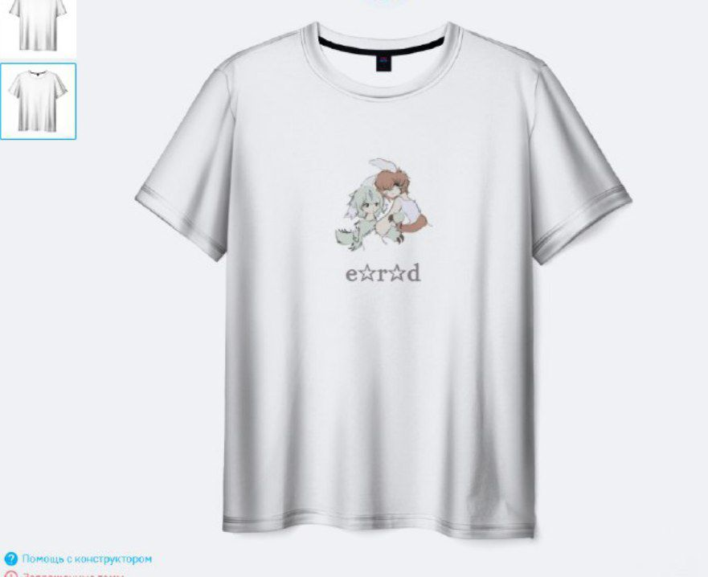

**Приложение 3**

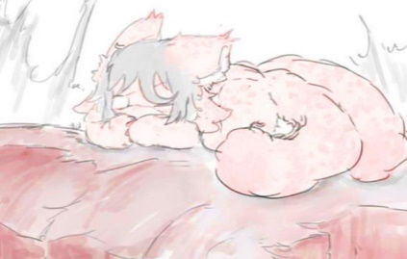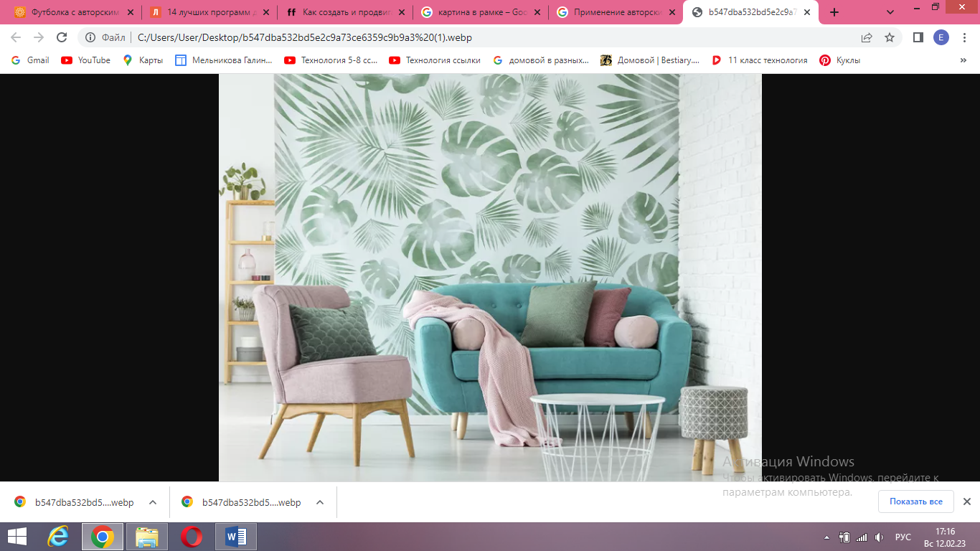***Применение авторских рисунков в интерьере жилого помещения***

**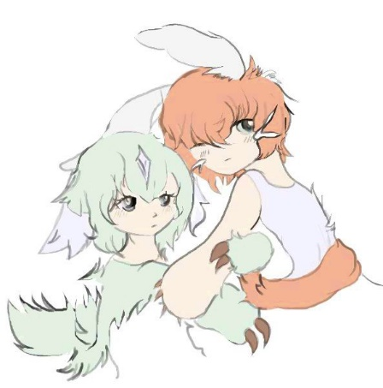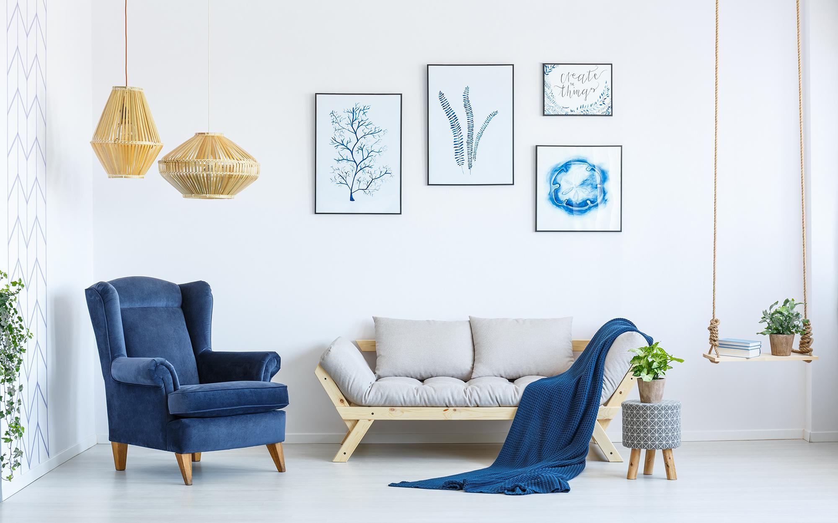**

**Приложение 4**

***Мнения пользователей социальных сетей. Предложение для потенциального покупателя по созданию авторского рисунка на заказ***

**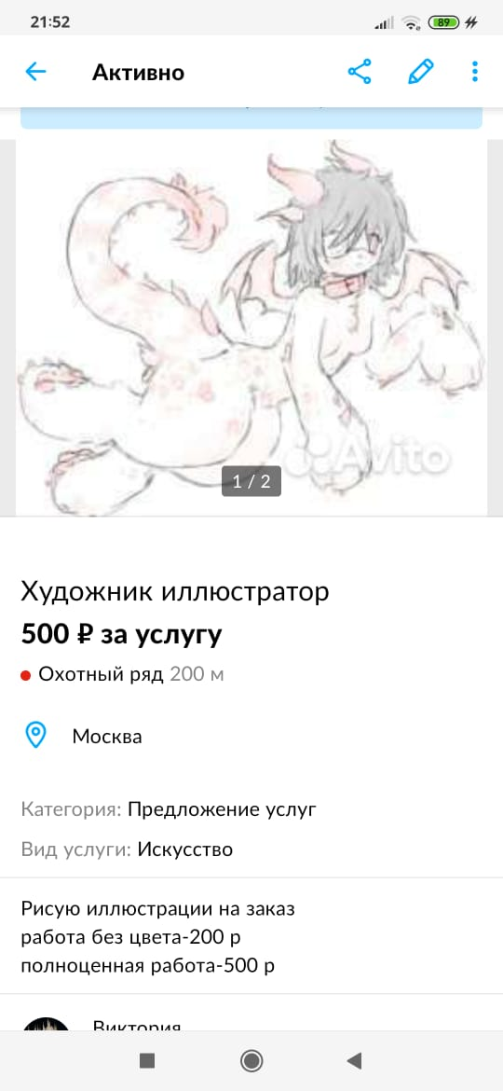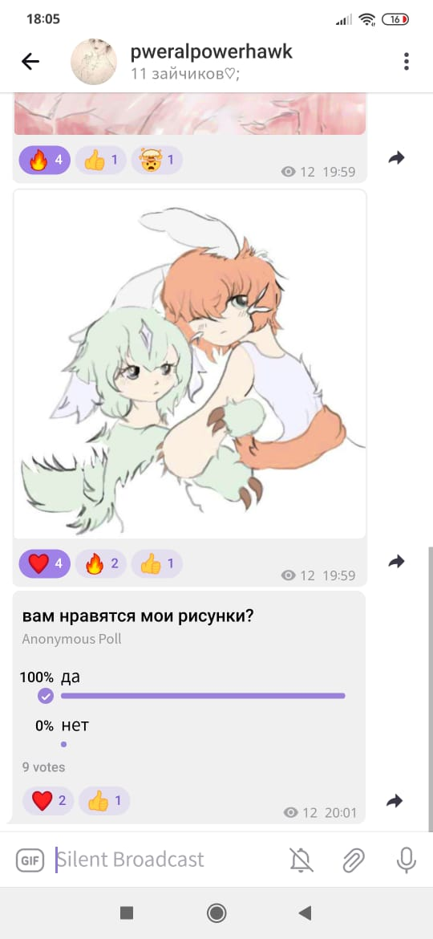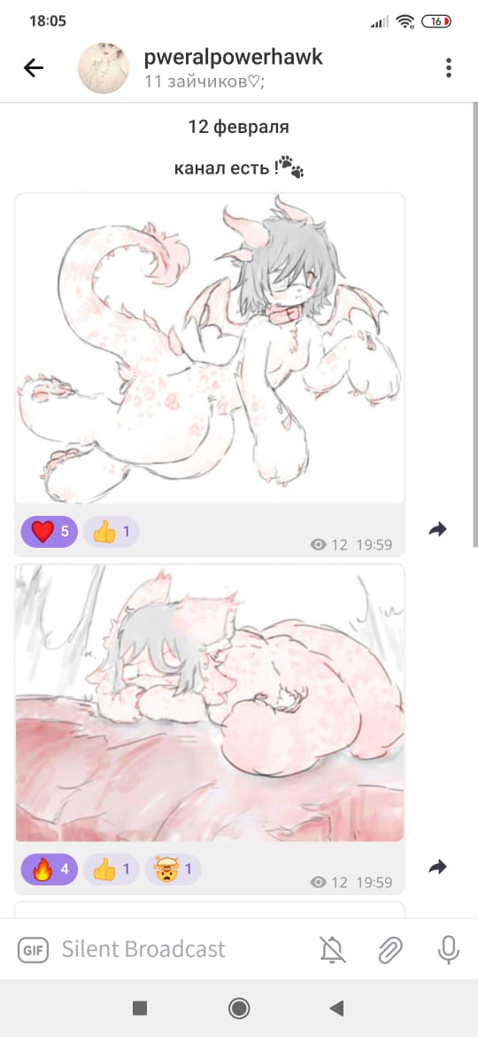**

**Результат проверки текста на уникальность**

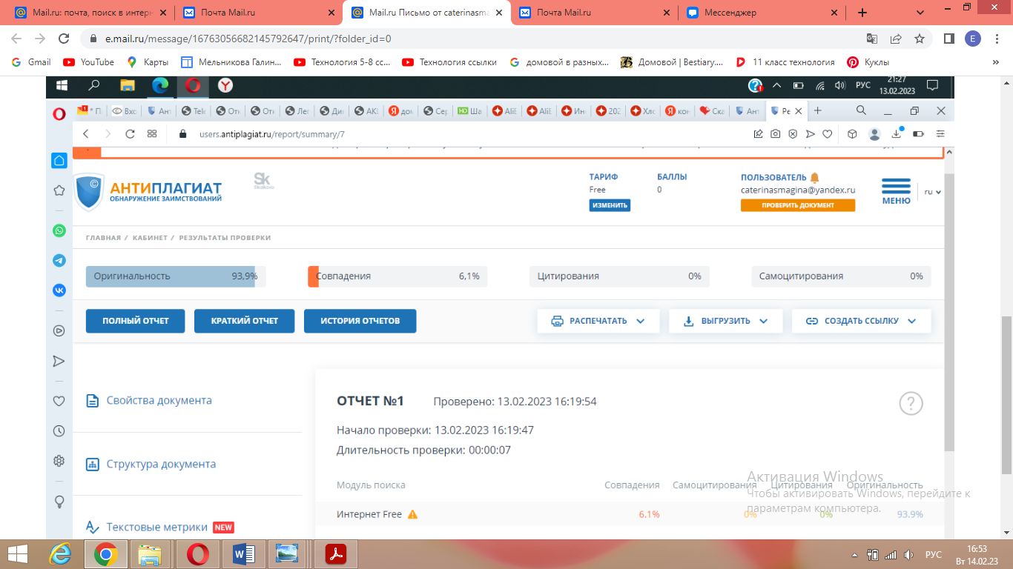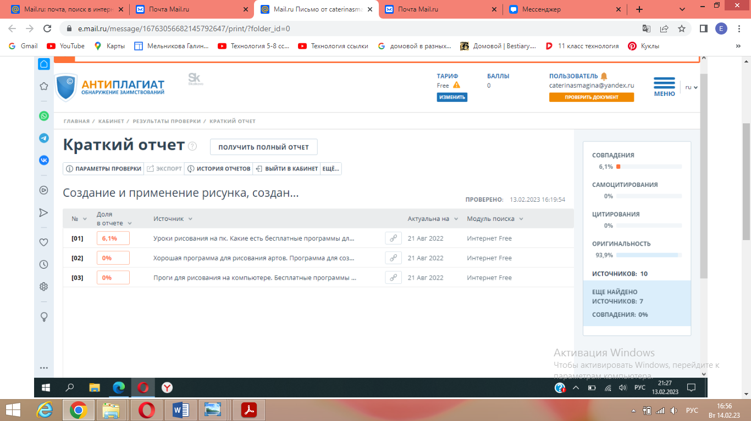

1. Босова Л.Л

   Информатика: учебник для 7 класса / Л.Л. Босова, А. Ю. Босова. – 6-е изд., стереотип. – М: БИНОМ. Лаборатория знаний, 2017. – 224.: ил. [↑](#footnote-ref-1)
2. https://wiki.fenix.help/informatika/vidy-kompyuternoy-grafiki [↑](#footnote-ref-2)
3. https://media.contented.ru/graphic/top-14-programm-dlya-graficheskogo-dizajna/ [↑](#footnote-ref-3)
4. https://www.yaklass.ru/p/informatika/7-klass/obrabotka-graficheskoi-informatcii-934/kompiuternaia-grafika-sfery-primeneniia-13705/re-35815e78-e3ca-424c-9d17-4335735933fc [↑](#footnote-ref-4)
5. https://wiki.fenix.help/informatika/vidy-kompyuternoy-grafiki [↑](#footnote-ref-5)
6. <https://media.contented.ru/graphic/top-14-programm-dlya-graficheskogo-dizajna/> [↑](#footnote-ref-6)
7. https://intellect.icu/ponyatie-sovmestimosti-obratnaya-i-pryamaya-sovmestimost-programmnogo-obespecheniya-programmnaya-regressiya-deprekatsiya-9176 [↑](#footnote-ref-7)
8. https://blog.fenix.help/professionalnoe-i-lichnostnoe-razvitie/reyting-graficheskikh-redaktorov-dlya-vektornoy-rastrovoy-grafiki [↑](#footnote-ref-8)
9. https://vellisa.ru/best-graphic-editors [↑](#footnote-ref-9)
10. https://free-photo-editors.ru/besplatnye-graficheskie-redaktory.php [↑](#footnote-ref-10)
11. [https://ru.wikipedia.org/wiki/Krita#:~:text=Krita](https://ru.wikipedia.org/wiki/Krita#:~:text=Krita%20%E2%80%94%20%D0%A1%D0%B2%D0%BE%D0%B1%D0%BE%D0%B4%D0%BD%D1%8B%D0%B9%20%D0%B8%20%D0%BE%D1%82%D0%BA%D1%80%D1%8B%D1%82%D1%8B%D0%B9%20%D1%80%D0%B0%D1%81%D1%82%D1%80%D0%BE%D0%B2%D1%8B%D0%B9,%D0%BF%D1%80%D0%BE%D0%B5%D0%BA%D1%82%D0%B0%20%D0%B8%20%) [↑](#footnote-ref-11)
12. https://www.google.com/search?q=%D1%82%D0%B5%D1%85%D0%BD%D0%BE%D0%BB%D0%BE%D0%B3%D0%B8%D1%8F+hdr+%D1%87%D1%82%D0%BE+%D1%8D%D1%82%D0%BE&oq=%D1%82%D0%B5%D1%85%D0%BD%D0%BE%D0%BB%D0%BE%D0%B3%D0%B8%D0%B5%D0%B9+HDR&aqs=chrome.2.69i57j0i22i30j0i22i30i625l4j0i22i30j0i22i30i625.4716j0j15&sourceid=chrome&ie=UTF-8 [↑](#footnote-ref-12)
13. https://artchive.ru/encyclopedia/3717~FENTEZI [↑](#footnote-ref-13)
14. https://sites.google.com/site/lohipozhizniyup/ [↑](#footnote-ref-14)
15. ## https://www.admos-gifts.ru/articles/osnovnye-vidy-pechati-na-futbolkah.html

    [↑](#footnote-ref-15)
16. https://www.maryjane.ru/ [↑](#footnote-ref-16)
17. https://vk.com/apolloo [↑](#footnote-ref-17)
18. https://www.livemaster.ru/search.php?vr=0&searchtype=1&search=%D0%B4%D0%B8%D0%B7%D0%B0%D0%B9%D0%BD%D0%B5%D1%80%D1%81%D0%BA%D0%B8%D0%B5+%D1%84%D1%83%D1%82%D0%B1%D0%BE%D0%BB%D0%BA%D0%B8&sectiontype=1 [↑](#footnote-ref-18)
19. <https://lifehacker.ru/programmy-dlya-risovaniya-na-kompyutere/> [↑](#footnote-ref-19)